# 设计阶段总结

## 系统架构概述

本系统采用安卓应用和语音识别两种方式接收用户的命令，并作出相应的动作，完成抓取物体、定点巡逻等功能。系统可以分为四层，如图所示，

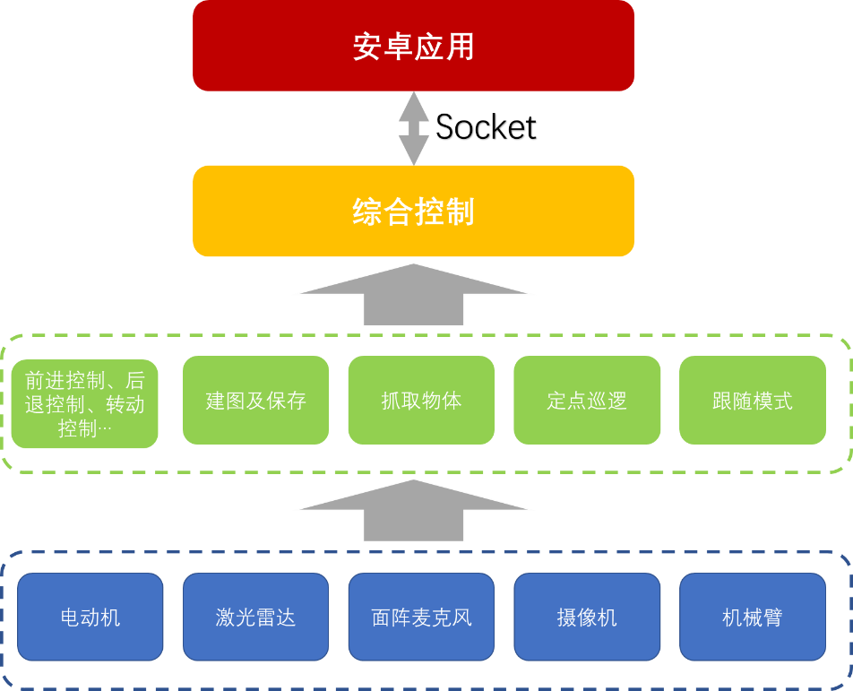

用户通过安卓应用对机器人下达命令。机器人端的综合控制程序收到命令后，调用相应的功能模块执行相应的功能。功能模块为ROS launch文件，每一个launch文件执行一个对应的动作，这些ROS launch文件通过编写的C++代码实现对电动机、激光雷达等硬件的控制，完成相应的功能。

## 设计到需求的追踪关系

在需求分析中，确定的需求主要有建图、目标检测与抓取和定点巡逻。对于每一项需求，我们使用C++代码实现特定的功能，并使用一个ROS launch文件封装为一个单独的模块，随后使用综合控制软件功能模块进行调用，实现了所有的需求。

## 设计阶段发现的问题

在设计阶段进行时，我们缺乏对于机器人的具体情况以及已有软件系统的认识，导致我们最初设计的重心放在了如何与底层硬件交互的方向上。在进入开发阶段后，对机器人的具体情况有了了解，将设计的中心转移到了如何利用现有的模块，即在现有模块的基础上进行包装。